Call Center: Solución Propuesta

1 – Objetivo

El presente documento detalla la solución propuesta para el ejercicio “Call Center” requerido por almundo.com para evaluar a los candidatos.

2 – Diagrama de Clases

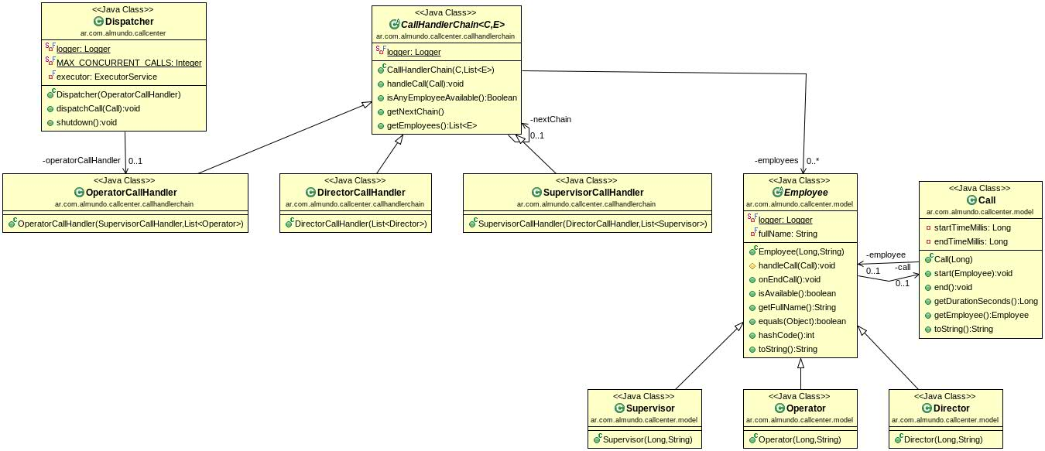
2.1 – Descripción de clases principales
2.1.a – Dispatcher: utilizada para manejar hasta 10 llamadas telefónicas en forma paralela.
2.1.b – CallHandlerChain: maneja las prioridades de atención de llamadas por parte de los diferentes tipos de empleados del call center.
2.1.c – Employee: jerarquía de diferentes tipos de empleados del call center.
2.1.d – Call: representa la llamada atendida por el call center.

3 – Decisiones tomadas

3.1 – Ningún empleado disponible: cuando no hay ningún empleado disponible para atender una llamada, la misma se rechaza y se indica que reintente nuevamente mas tarde. Esto se realizó mediante

3.2 – Más llamadas concurrentes que el maximo atendido: si el número de llamadas supera a las 10 llamadas concurrentes que puede ser atendidas, el excedente de llamadas es puesto en espera hasta que se liberen empleados para poder atenderlas.

